oekostrom AG
für Energieerzeugung und -handel
+43 5 0575 555
office@oekostrom.at
oekostrom.at
oekostrom AG, Laxenburger Straße 2, 1100 Wien
Ing. Anna Kleinová
Mestský úrad Spišská Belá
Petzvalova 272/18
059 01 Spišská Belá
8. März 2023

Vec: Žiadosť o posúdenie zámeru výstavby projektu fotovoltaickej elektrárne na pozemkoch bývalej skládke odpadu

Dobrý deň pani Ing. Kleinová,
Spoločnosť oekostrom Slovakia s.r.o., ako dcérska spoločnosť rakúskej matky, resp. člen skupiny oekostrom AG so sídlom vo Viedni, prejavila záujem so zámerom výstavby fototovaltickej elektrárne na pozemkoch bývalých skládok odpadu, konkrétne na parcelných číslach:
- parcela registra C 15967, s rozlohou 22470 m² (viď prílohu na konci)
- parcela registra C 15635/1, s rozlohou 23703 m² (viď prílohu na konci)
Spoločnosť oekostrom AG je stabilná a skúsená spoločnosť, ktorá sa úspešne etablovala na trhu, čo sa týka produkcie elektrického prúdu zo zariadení iba na báze obnoviteľných zdrojov, s ich následnou prevádzkou. Okrem toho firma disponuje oddelením obchodu (nákup a predaj elektriny z OZE) a distribúcie elektriny zákazníkom – v Rakúsku. Víziou firmy je produkcia čistej energie 100% z obnoviteľných zdrojov, zodpovedným a férovým spôsobom voči spoločnosti, životnému prostrediu a zákazníkom s cieľom zníženia dopadov klimatických zmien.
Projekt inovatívnej fotovoltaickej elektrárne bude podliehať európskym pravidlám a normám, najmodernejším technológiám a smerniciam, podľa podmienok stanovených mestom Spišská Belá, resp. stavebným úradom so zameraním na špecifikáciu lokality. Spoločnosť už má vo svojom portfóliu fotovoltaickú elektráreň vybudovanej práve na bývalej skládke odpadu v k.ú. obce Svinná, teda má skúsenosť v danej problematike (k nahliadknutiu dostupná príloha e-mailu). V procese plánovania by sa vykonala obhliadka skládky s nahliadnutím do projektovej dokumentácie vyhotovenia rekultivácie, ktorej cieľom by bolo zistenie jej stability, resp. možnosti vhodného spôsobu plánovania a výstavby. Fotovoltaická elektráreň bude pozostávať z:
- fotovoltaických panelov
- oplotenia s kamerovým systémom
- trafostanice
- a pripojovacieho kábla vedeného pod- alebo nadzemným vedením k distribučnej sústave (VSD a.s.)
Samotné fotovoltaické panely sú zložené z hliníku, kremíku (sklo, piesok) a z tvrdenej, umelohmotnej fólie chrániacej samotné fotovoltaické články pred poškodením (pevné častice, krúpy a pod.), preto nemajú žiaden negatívne vplyvy (vyžarovanie a pod.). Pozn.: inštalácia fovotoltaických modulov na strechách rodinných domov. Pre upevnenie fovotoltaických modulov, sa zvolí postup s čo najmenším zásahom do (zrekultivovanej) skládky – buď to zaťažením dielcami z betónu (max. zaťaženie 60 kg/m²) alebo šikmým zavŕtaním (viď obrázok v prílohe).
Ohľadom predmetných pozemkov pre umiestnenie elektrárne, spoločnosť preferuje formu dlhodobého nájmu na dobu 25-30rokov, prostredníctvom zmluvy o budúcej zmluve, ktorej súčasťou by bola nájomná zmluva, ktorá by nadobudla účinnosť, resp. platnosť pri možnosti výstavby na pozemku skládky a získaní potrebných povolení umožňujúcich/ povoľujúcich jej výstavbu, t.j.:
- Uzavretie zmluvy o zmluve budúcej (súčasťou aj nájmomná zmluva)
- Podanie žiadosti ohľadom maximálnej rezerovanej kapacity a určenie bodu pripojenia distribúcie VSD a.s.
- Uzavretie zmluvy o dielo s externou firmou
- Vypracovanie projektovej dokumentácie, inžiniering
- Zmena územného plánu
- Územné konanie
- Stavebné konanie a povolenie
- Objednanie a dodanie materiálov,
- Výstavba, kolaudácia a následná prevádzka
Pre uloženie kábla k (predpokladáneho) pripojovaciemu bodu/miesta určeného distribučnou spoločnosťou VSD a.s. by sa využili pre ľahší prístup tzv. “poľné cesty”, ktoré boli v procese sceľovania pozemkov vytvorené. Vo vzťahu k nim by sa pre uloženie kábla, po dohode s vedením mesta, vytvorilo/uložilo vecné bremeno (obdobne ako na spôsob distribučnej spoločnosti VSD a.s.).
Realizácia jednotlivých krokov projektu by prebiehala koordinovaným postupom v spolupráci a s plným vedomím vedenia mesta Spišská Belá. V prípade, že sa prejaví prekážka, ktorá z objektíveho dôvodu neumožňí ďalší vývoj a výstavbu fotovoltaickej elektrárne (nepridelenie maximálnej rezervovanej kapacity od VSD a.s. a pod.), prehodnotí sa ďalší vývoj a postup projektu.
https://oekostrom.at/ - webová stránka spoločnosti oekostrom AG
https://oekostrom.at/kraftwerkspark/ - portfólio fotovoltaických elektrární/mapa

Prílohy:

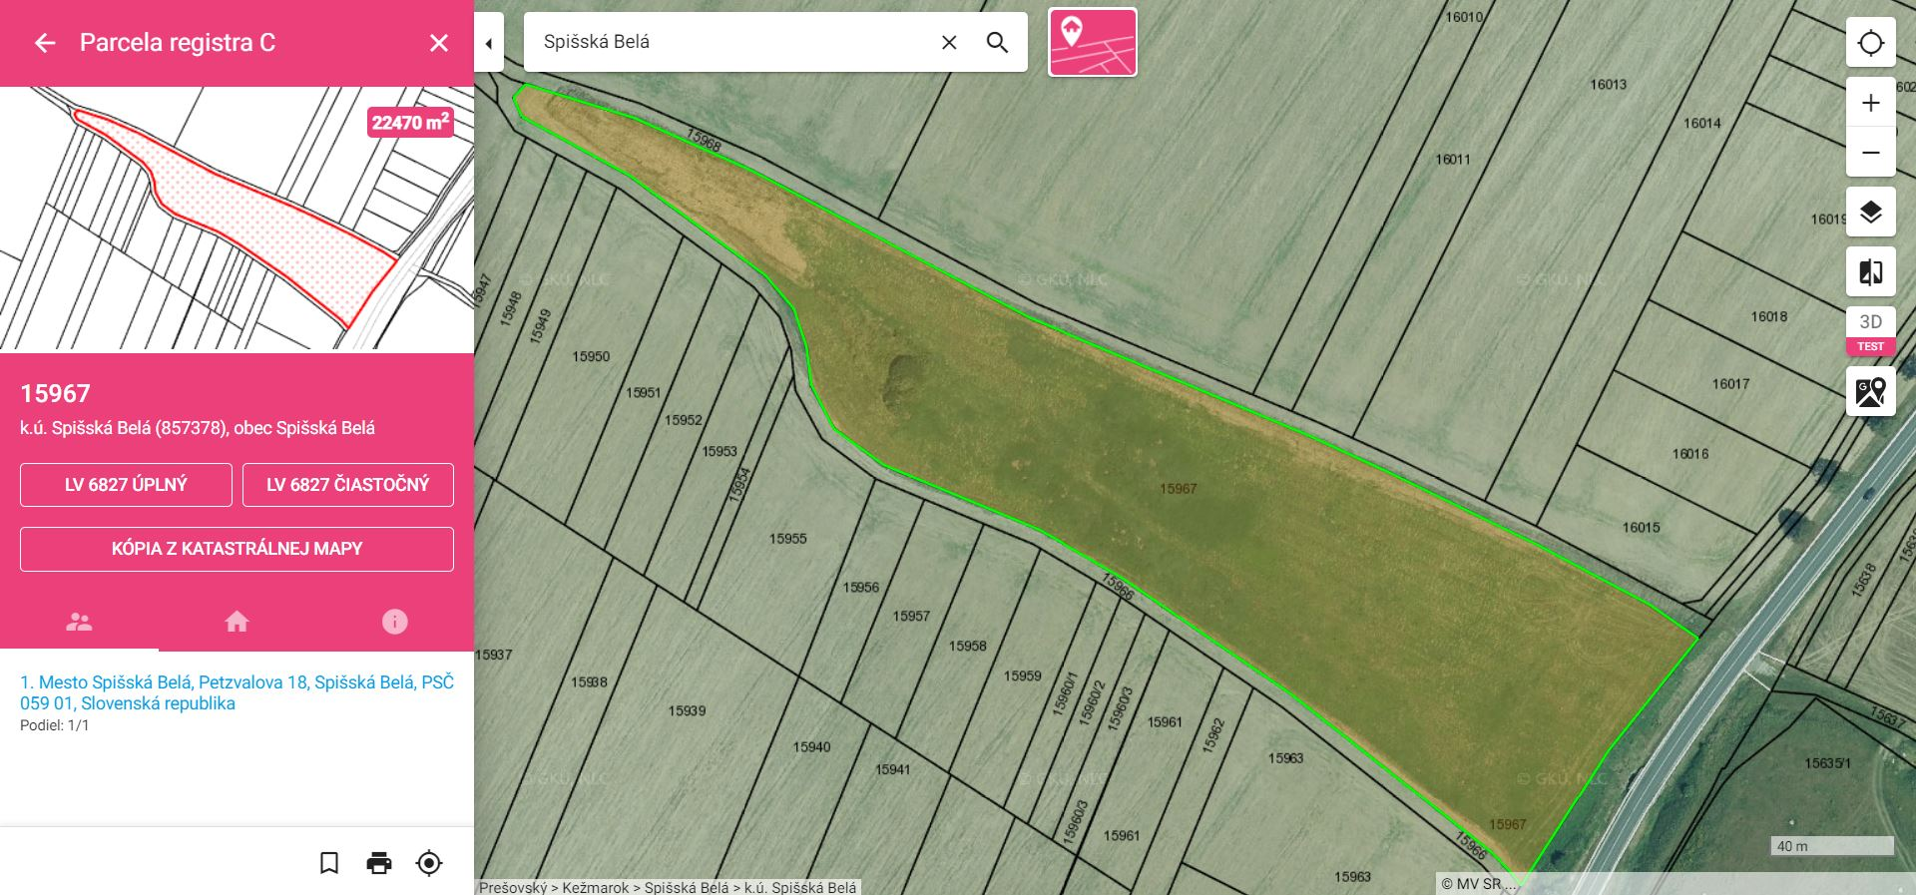
Obr. 1 parcela registra C 15967 s rozlohou 2,247 ha
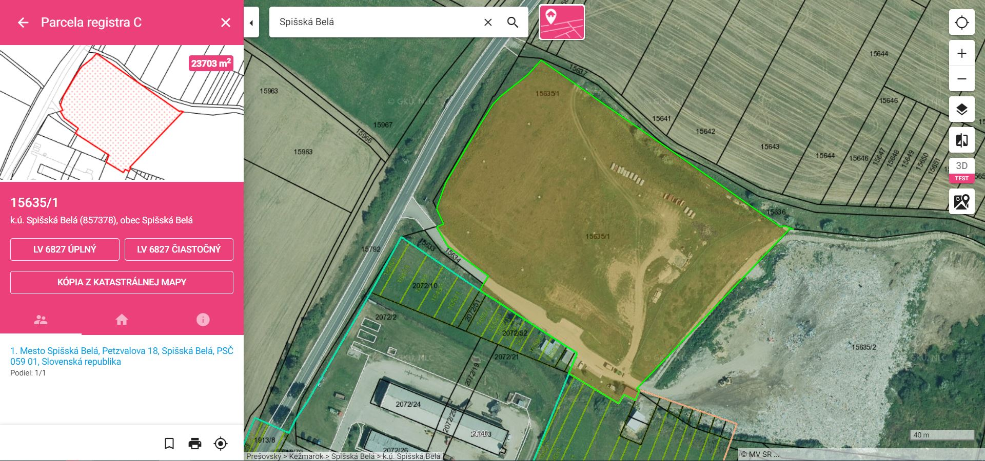
Obr. 2 parcela registra C 15635/1 s rozlohou 2,23703 ha

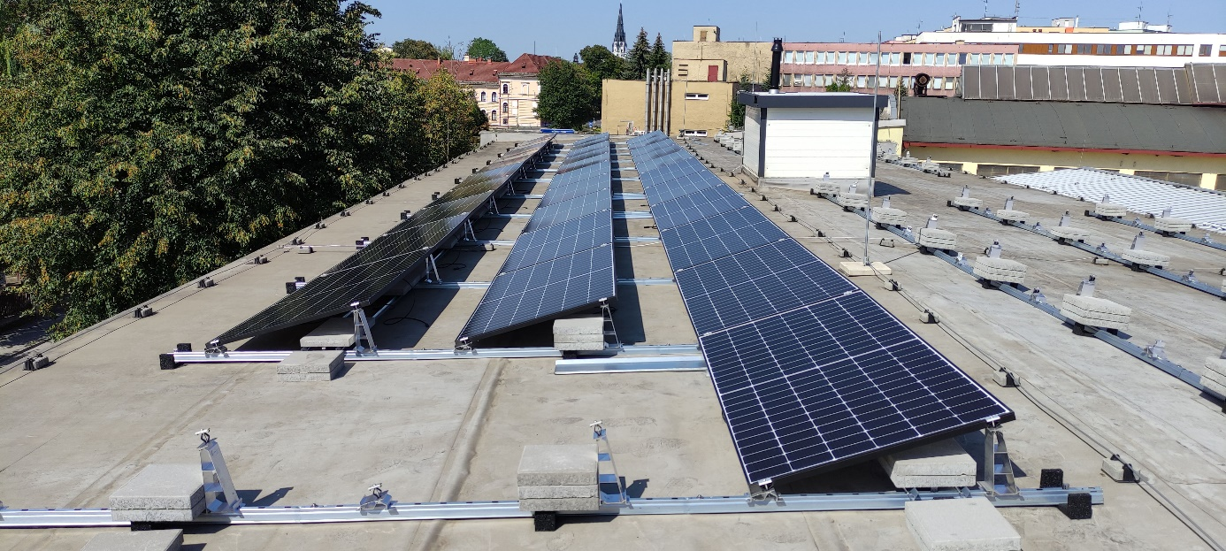
Obr. 3 Spôsob ukotvenia fotovoltaických modulov pomocou zaťaženia betónovými dielcami/blokmi na streche priemyselnej boduvy v meste Spišská Nový Ves

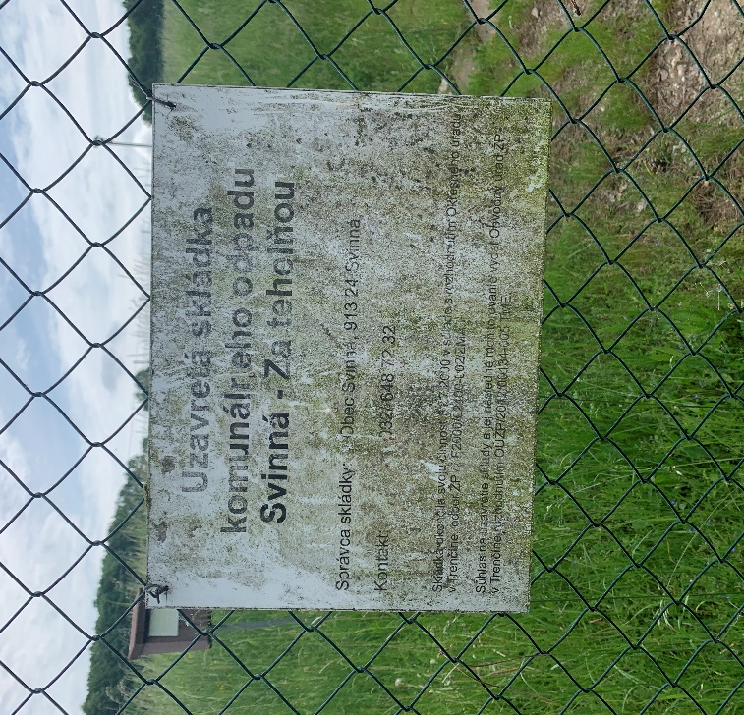
Obr. 4 Foto FVE umiestnenej na bývalej/uzavretej skládke odpadu v k.ú. obce Svinná

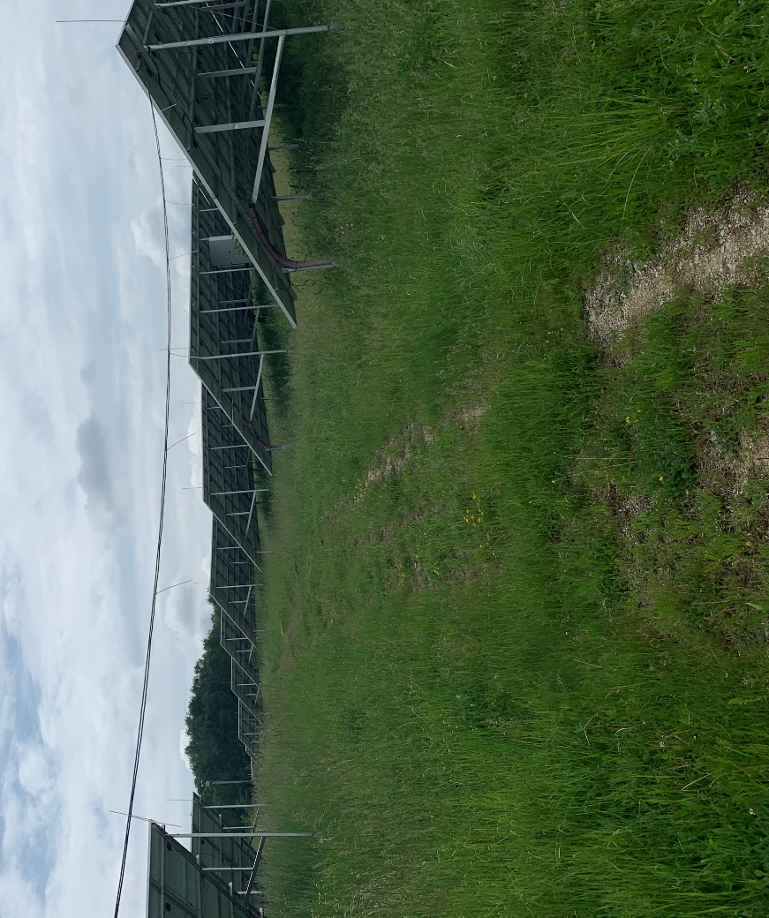
Obr. 5 Foto FVE umiestnenej na bývalej/uzavretej skládke odpadu v k.ú. obce Svinná
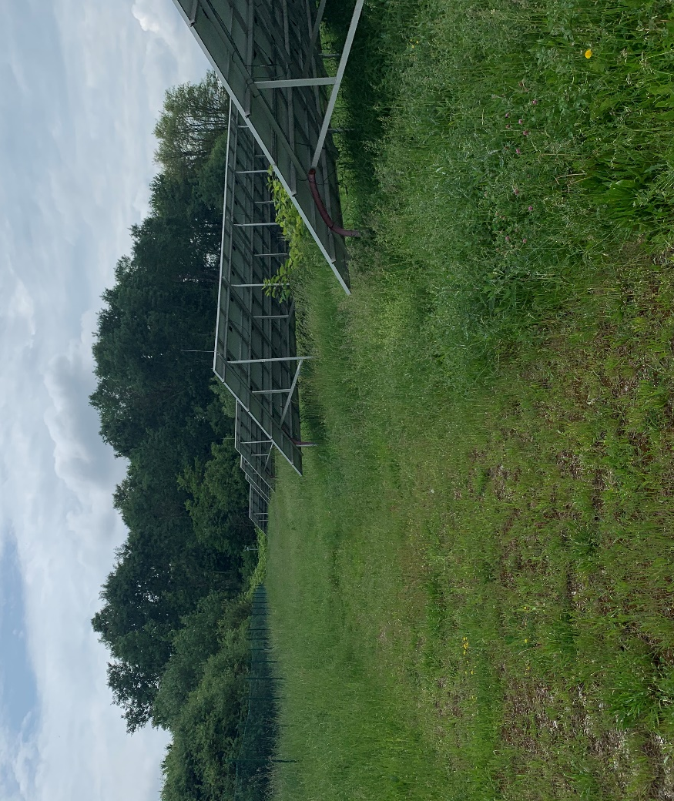
Obr. 6 Foto FVE umiestnenej na bývalej/uzavretej skládke odpadu v k.ú. obce Svinná

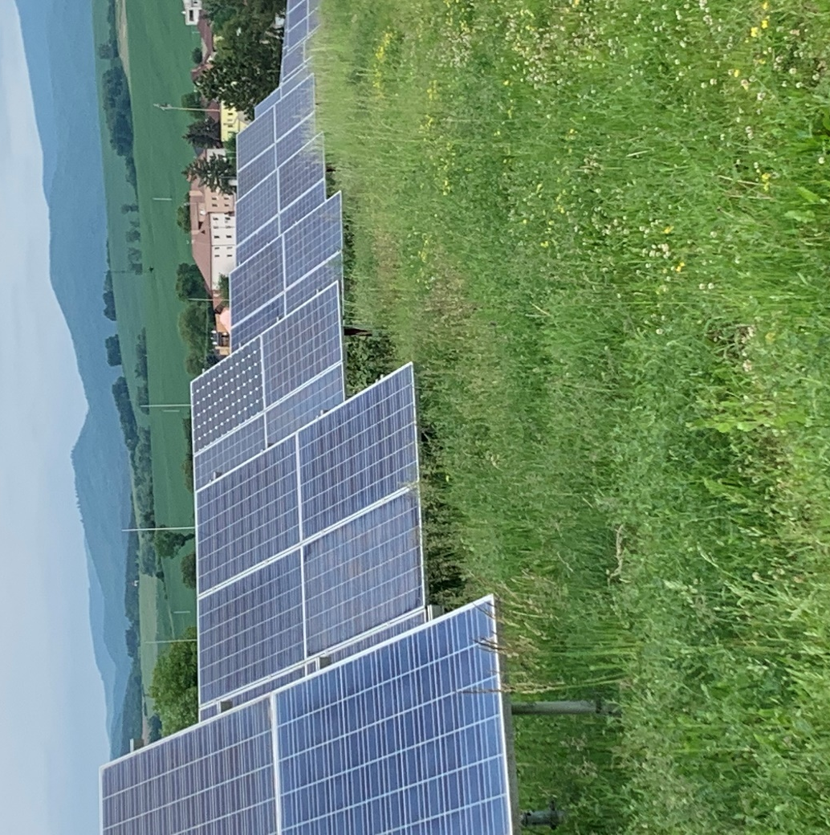
Obr. 7 Foto FVE umiestnenej na bývalej/uzavretej skládke odpadu v k.ú. obce Svinná

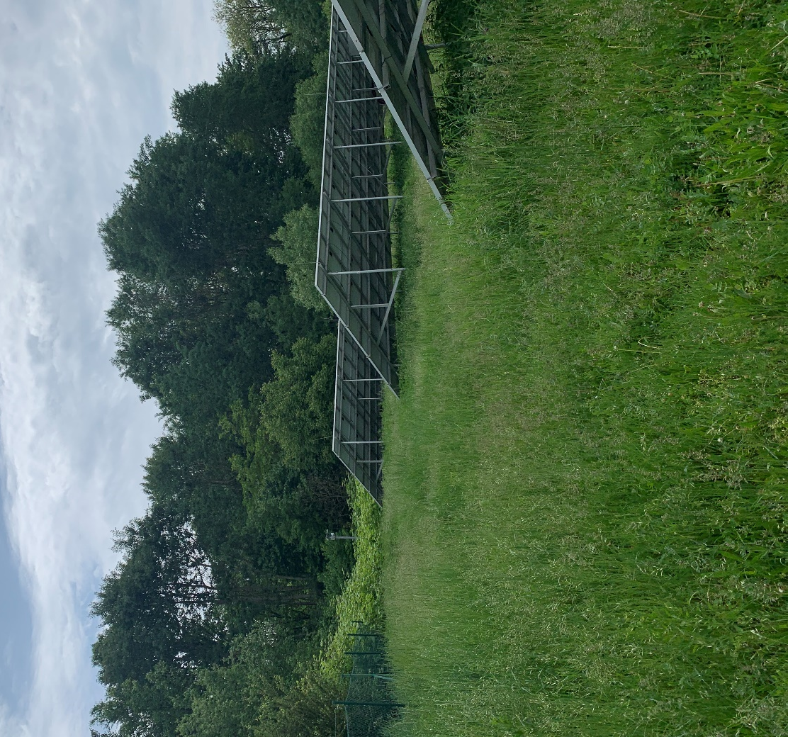
Obr. 8 Foto FVE umiestnenej na bývalej/uzavretej skládke odpadu v k.ú. obce Svinná

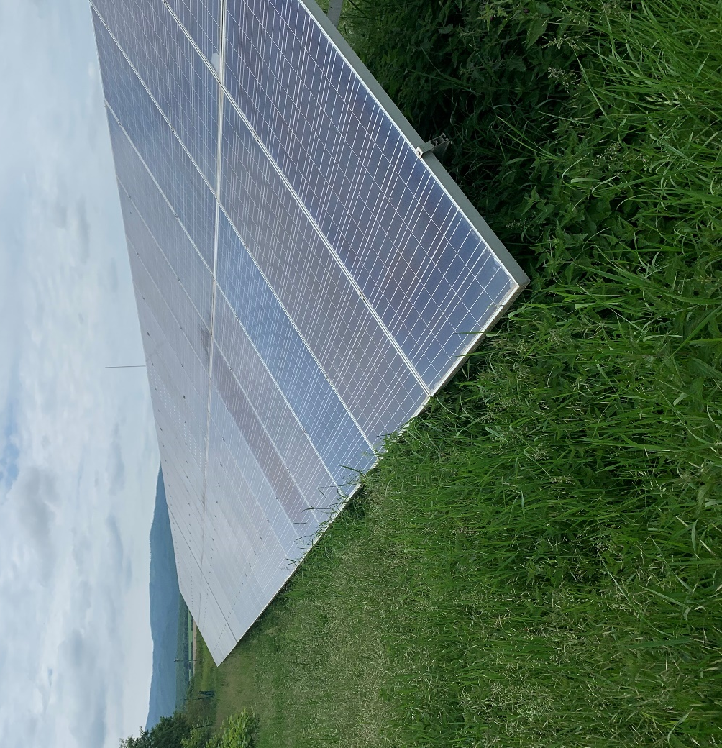
Obr. 9 Foto FVE umiestnenej na bývalej/uzavretej skládke odpadu v k.ú. obce Svinná

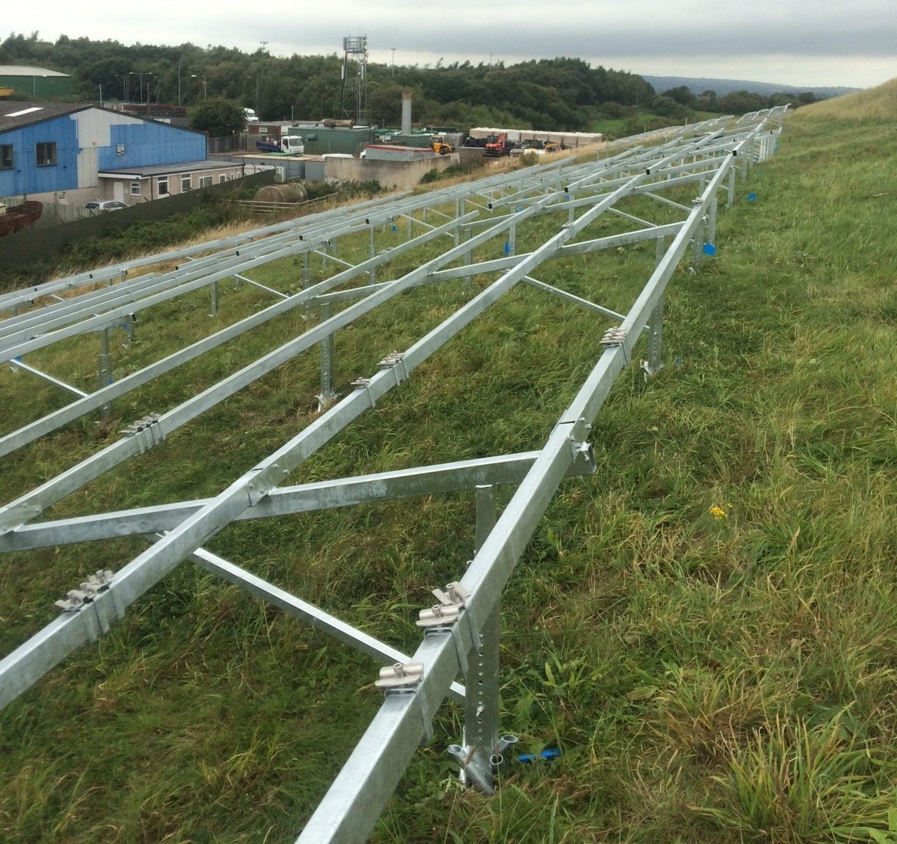
Obr. 10 Spôsob ukotvenia fotovoltaických modulov na bývalej/zrekultivovanej skládke odpadu pomocou šikmého navŕtania do minimálnej hĺbky, resp. spôsobom s minimálnym zásahom do podložia v Taliansku

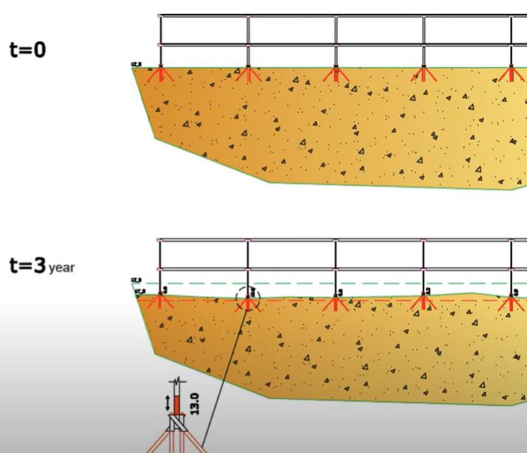
Obr. 11 Schéma ukotvenia fotovoltaických modulov na bývalej/zrekultivovanej skládke odpadu pomocou šikmého navŕtania do minimálnej hĺbky.

Za Vaše posúdenie Žiadosti vopred ďakujem.

S pozdravom a prianím pekného dňa,

Ing. Marek Figlár.
Projektový vývojár/manažér

